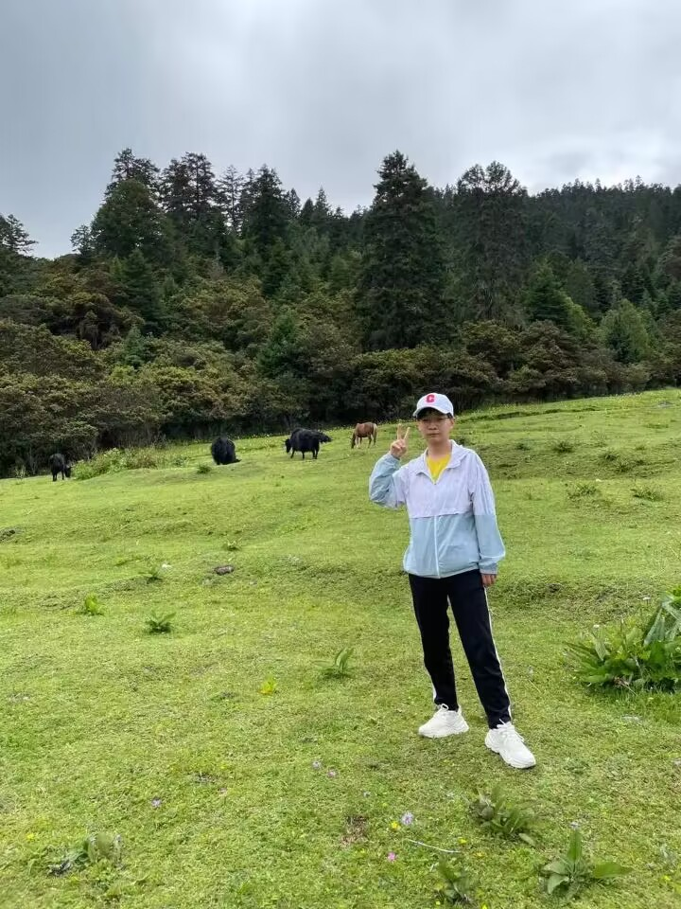

2019级本科三班 赵明杨

吉林大学 药学

没有任何成就，能够离得开艰辛的努力。